УДК 692.445
А.В. ШТАНКЕВИЧ

Конструктивные решения кружально-сетчатых сводов

На основе исследований конструктивных решений кружально-сетчатых сводов были выведены основные принципы формообразования этих конструкций и поставлена задача изучения сомкнутого кружально-сетчатого свода с армированием косяков сборными лентами.

Ключ слова: деревянный конструкции, кружально-сетчатые своды, узловые сопряжения, сборные ленты.

Деревянные кружально-сетчатые своды являются индустриальными пространственными конструкциями, сочетающими в себе преимущества сборно-разборных конструкций из стандартных элементов с преимуществами пространственных конструкций. Прочность кружально-сетчатого свода определяется средней прочностью многих элементов, причем влияние качества древесины отдельных элементов имеет меньшее значение, чем в плоскостных конструкциях.
Деревянные кружально-сетчатые своды (КСС) впервые начала строить фирма «Zollbau» в конце XIX века, но эти конструкции не устарели до настоящего времени и интересны тем, что могут использоваться для создания покрытий над большими площадями без промежуточных опор [1].
По способу узловых сопряжений КСС делятся:
- Без метальные (соединения на врубках) системы СИ (рис.1);
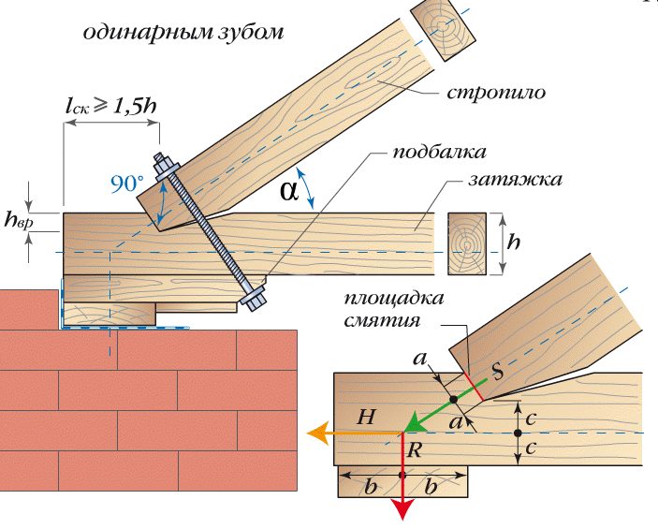
Рис. 1. Лобовая врубка с одним зубом
- Песельника с прямоугольной или ромбической сеткой косяков (рис. 2);
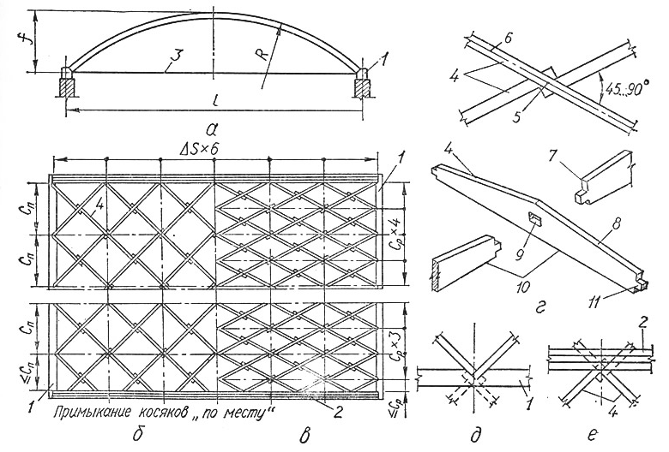
Рис. 2. Кружально-сетчатый свод системы Песельника: а – общий вид; б – развертка свода с прямоугольной сеткой; в – то же, с ромбической; г – основной узел; д – опорный узел; е – узел примыкания к фронтальной арке; 1 – мауэрлат, 2 – фронтонная арка; 3 – затяжка; 4 – основные косяки; 5 – центр узла; 6 – ось верхней грани сквозного косяка; 7– торец косяка, 8 – верхняя грань, 9 – гнездо, 10 – нижняя грань, 11– шип

- Метальные (на болтах) системы Цольбау с ромбической системой косяков (рис. 3).
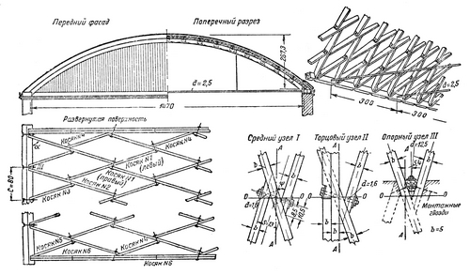
Рис. 3. Кружально-сетчатый свод пролетом 14,7 м с узлами на болтах

В наше время инженеры продолжают совершенствование конструкций кружально-сетчатых сводов различных систем. Наиболее характерным примером использования кружально-сетчатого свода является проект крытого манежа с искусственным футбольным полем, выполненный для г. Томска (рис.4), где представляет интерес конструктивное решение крытого тренировочного манежа, прямоугольного в плане, с искусственным футбольным полем размером 55х90 м.

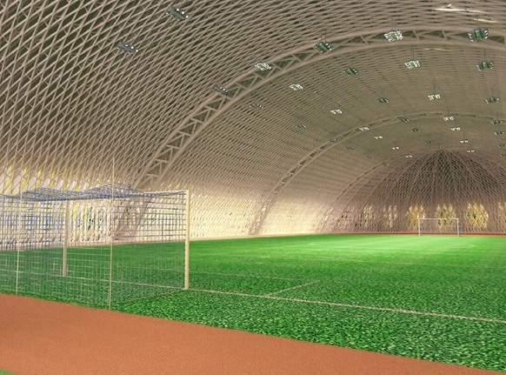
Рис. 4. Кружально-сетчатый свод пролетом 14,7 м с узлами на болтах
На кафедре «ПГСГиФ» было разработано новое конструктивное мероприятие по погашению конструктивно-неголономных эффектов без использования сплошного настила. Это конструктивное мероприятие погашает конструктивную неголономность в узлах деревянного сомкнутого КСС на квадратном плане (рис. 5), что позволяет выполнить покрытие свода из светопрозрачных поликарбонатных панелей нулевой гауссовой кривизны. Панели устанавливают на ячейки свода и закрепляют лентами из цветного металла или нержавеющей стали, прижимаемые оцинкованными глухарями, через ленточные подкладки. Получен патент на полезную модель «Сомкнутый кружально-сетчатый свод» № 99034. Авторы Садэтов Т.С., Шурховец И.А., Штанкевич А.В. [2]
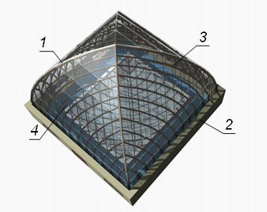
Рис. 5. Деревянный сомкнутый КСС на квадратном плане: 1 – гурты, 2 – основание, 3– косяки, 4 – светопрозрачные панели

Суть этого конструктивного мероприятия заключается в следующем: косяки сетки деревянного сомкнутого КСС армируют сборными лентами, соединенными между собой и с косяками стальными глухарями (рис. 6).
Рис.6. Фрагмент сетки деревянного сомкнутого кружально-сетчатого свода на квадратном плане с армированием косяков сборными лентами: 1 – сквозной косяк; 2 – набегающий косяк; 3 – сборные ленты; 4 – глухари, 5 – узловые болты.

Авторами была создана модель узла и изучено его напряженно-деформированное состояние [2], выявлены слабые стороны и внесены конструктивные изменения, направленные на повышение работоспособности.

ЛИТЕРАТУРА
- Садэтов Т.С., Артёмов В.В. Кружально-сетчатые своды: Учеб. пособие / Новочерк. гос. техн. ун-т. - Новочеркасск: НГТУ,1996.
- Патент на полезную модель «Сомкнутый кружально-сетчатый свод» № 99034. Авторы Садэтов Т.С., Шурховец И.А., Штанкевич А.В.

